МИНИСТЕРСТВО НАУКИ И ВЫСШЕГО ОБРАЗОВАНИЯ РОССИЙСКОЙ ФЕДЕРАЦИИ
федеральное государственное бюджетное образовательное учреждение высшего образования
«Казанский национальный исследовательский технический университет им. А.Н. Туполева-КАИ»
(КНИТУ-КАИ)
Институт (факультет) / филиал / отделение СПО _в__ИКТЗИ, КИТ_________
(наименование института (факультета) филиала / отделения СПО)
ОТЧЕТ
по прохождению _________производственной___________ практики
(наименование практики (вид практики))
Направление подготовки / специальность:
09.02.07 «Информационные системы и программирование»
(наименование направления подготовки / специальности)
Выполнил обучающийся группы ____4433___
___________ _Абаев А.А_
(подпись) (расшифровка подписи)
Руководитель практики от университета /
отделения СПО в ИКТЗИ, КИТ
_преподаватель ________ Закиев Т.А.__
(должность) (подпись) (расшифровка подписи)
Отчет защищен с оценкой: ________________
Дата защиты «25» ____декабря_____ 2025 г.

Казань 2025
ИНДИВИДУАЛЬНОЕ ЗАДАНИЕ
Обучающегося _______Абаева Амира Аделевича
^{(Ф.И.О. полностью)}
группы ___4433_______ направления подготовки / специальности
09.02.07 «Информационные системы и программирование»
(наименование направления подготовки / специальности)
института (факультета)/филиала / отделения СПО ___в_ИКТЗИ, КИТ______,
(наименование института (факультета)/филиала / отделения СПО)
период практики с «_1_» _декабря_ 2025 г. по «_25__» _декабря_ 2025 г.
Место прохождения практики ___ ООО "Грант Плюс" _______

(наименование профильной организации, структурного подразделения университета, отделения СПО)
Задание на практику:
____Провести анализ предметной области и спроектировать базу данных по теме дипломного проекта: «Проектирование и реализация веб-приложения с мини-играми для повышения уровня информационной грамотности школьников»
Задание получил, ознакомлен и согласен:
«_1_» ___декабря___ 2025 г. ________________ __Абаев А.А. _
^{(подпись)} ^{(расшифровка подписи)}
Руководитель практики от университета / отделения СПО в ИКТЗИ, КИТ
___преподаватель_______ ________________ _ Закиев Т.А._
^{(должность)} ^{(подпись)} ^{(расшифровка подписи)}
Согласовано:
Ответственное лицо от профильной организации (при наличии)
___ директор____________ ________________ _ Ильясов И.Ф._
^{(должность)} ^{(подпись)} ^{(расшифровка подписи)}

СОДЕРЖАНИЕ

ВВЕДЕНИЕ 4
ОСНОВНАЯ ЧАСТЬ 9
ГЛАВА 1. АНАЛИЗ ПРЕДМЕТНОЙ ОБЛАСТИ 9
1.1. Постановка задачи 9
1.2. Сравнительный анализ 10
1.3. Выявление пользовательских требований 11
ГЛАВА 2. ПРОЕКТИРОВАНИЕ ИНФОРМАЦИОННОЙ СИСТЕМЫ 12
2.1. Выбор средств реализации 12
2.2. Концептуальная модель базы данных 14
2.3. Диаграмма вариантов использования 14
2.4 Диаграмма деятельности 16
2.5 Диаграмма состояний 22
2.6. Проектирование графического интерфейса 24
2.7. Проектирование базы данных 33
2.8. Концептуальное проектирование базы данных 33
2.9. Логическое проектирование базы данных 35
ЗАКЛЮЧЕНИЕ 42
СПИСОК ИСПОЛЬЗОВАННЫХ ИСТОЧНИКОВ 44

ВВЕДЕНИЕ
В современном обществе цифровые технологии играют важную роль в повседневной жизни, особенно среди детей и подростков. Школьники активно используют интернет для общения, обучения, развлечений и игр, при этом зачастую не обладают достаточными знаниями в области информационной безопасности. Отсутствие базовых навыков безопасного поведения в сети приводит к рискам, связанным с интернет-мошенничеством, фишингом, утечкой персональных данных, а также негативным информационным воздействием.
Формирование информационной грамотности у школьников является важной задачей современного образования. Однако традиционные методы обучения, основанные на лекциях и текстовых материалах, не всегда оказываются эффективными для детской аудитории. В связи с этим все большую популярность приобретают интерактивные и игровые методы обучения, которые позволяют вовлечь пользователей в процесс получения знаний и повысить уровень усвоения информации. Использование мини-игр как инструмента обучения дает возможность моделировать реальные ситуации, с которыми ребенок может столкнуться в интернете, и обучать правильным действиям в безопасной среде.
В рамках данной дипломной работы предполагается разработка веб-приложения с мини-играми, направленного на повышение уровня информационной грамотности школьников. Разрабатываемое приложение будет содержать обучающие материалы и игровые задания, посвященные основам информационной безопасности, таким как защита персональных данных, распознавание мошеннических сообщений и сайтов, безопасное использование социальных сетей и онлайн-сервисов.
Целью дипломной работы является проектирование и реализация веб-приложения с мини-играми для повышения уровня информационной грамотности школьников с использованием современных веб-технологий и клиент-серверной архитектуры.
Для реализации поставленной цели в работе используется подход, основанный на разделении приложения на клиентскую и серверную части. Клиентская часть разрабатывается с использованием библиотеки React, что позволяет создать интерактивный и удобный пользовательский интерфейс, адаптированный под различные устройства и размеры экранов. Серверная часть приложения реализуется на платформе Node.js, что обеспечивает высокую производительность и удобство разработки за счет использования единого языка программирования JavaScript как на клиенте, так и на сервере.
Взаимодействие между клиентской и серверной частями осуществляется через программный интерфейс приложения (API), построенный по принципам REST. Использование API позволяет организовать обмен данными между фронтендом и бэкендом, а также обеспечивает масштабируемость и расширяемость системы. Через API реализуется получение обучающих материалов, управление игровыми сценариями, сохранение результатов прохождения мини-игр и учет прогресса пользователей.
Для хранения и обработки данных в проекте используется система управления базами данных PostgreSQL, отличающаяся надежностью и поддержкой сложных структур данных. Для упрощения работы с базой данных и повышения безопасности доступа применяется ORM Prisma, которая позволяет описывать модели данных на уровне приложения и минимизировать количество ошибок при выполнении запросов. Такой подход облегчает сопровождение и дальнейшее развитие системы.
Выбор темы данной дипломной работы обусловлен высокой актуальностью проблемы информационной безопасности среди школьников, а также возможностью применения современных веб-технологий для создания образовательных продуктов. Разработка веб-приложения с использованием React, Node.js и REST API позволяет получить практический опыт построения полнофункциональной информационной системы, соответствующей современным требованиям к веб-разработке.
Методологической основой выполнения дипломной работы являются современные средства и технологии разработки программного обеспечения, включая среду разработки Visual Studio Code, платформу Node.js, библиотеку React, систему управления базами данных PostgreSQL, ORM Prisma, систему контроля версий Git и сервис хостинга проектов GitHub.
В процессе выполнения дипломной работы предполагается решение следующих задач:
- Анализ существующих веб-приложений и игровых платформ, направленных на обучение основам информационной безопасности.
- Проектирование архитектуры веб-приложения и структуры REST API.
- Разработка структуры базы данных и описание моделей данных с использованием ORM Prisma.
- Реализация серверной части приложения на Node.js для обработки запросов клиентов.
- Разработка клиентской части веб-приложения с использованием библиотеки React.
- Создание и интеграция мини-игр, направленных на формирование навыков безопасного поведения в интернете.
- Реализация механизма сохранения и анализа результатов прохождения мини-игр.
- Тестирование веб-приложения и оптимизация пользовательского интерфейса.
Результатом выполнения данной дипломной работы станет веб-приложение с мини-играми, предназначенное для повышения уровня информационной грамотности школьников. Разработанная система позволит в доступной и игровой форме обучать детей основам информационной безопасности, а также может быть использована в образовательных целях как дополнительный интерактивный инструмент.

Таблица 1 - Компетенции, формируемые в результате прохождения практики
№ п/п | Код компетенции | Наименование компетенции | Уровень освоения профессиональной компетенции  (5 – наивысший балл)
 |  |  | 1 | 2 | 3 | 4 | 5
1 | ПК 2.1 | Разрабатывать требования к программным модулям на основе анализа проектной и технической документации на предмет взаимодействия компонент
2 | ПК 2.2 | Выполнять интеграцию модулей в программное обеспечение
3 | ПК 2.3 | Выполнять отладку программного модуля с использованием специализированных программных средств
4 | ПК 2.4 | Осуществлять разработку тестовых наборов и тестовых сценариев для программного обеспечения на предмет соответствия стандартам кодирования
5 | ПК 2.5 | Производить инспектирование компонент программного обеспечения на предмет соответствия стандартам кодирования
Для качественного усвоения материала практики, процесс выполнения задания был разделен на этапы. Каждый этап позволит развить определенный навык в сфере автоматизации систем. Этапы практики зафиксированы в дневнике прохождения практики, представленном в таблице 2.
Таблица 2 - Дневник прохождения практики
№ п/п | Срок выполнения этапов прохождения практики | Наименование этапов прохождения практики | Краткое содержание выполненных работ
1 | 01.12.2025 – 05.12.2025 | Анализ предметной области и постановка задачи | Проведён анализ актуальности темы, выявлены цели и задачи проекта, определены потенциальные пользователи и заказчики. Выполнено сравнение с существующими решениями («Урок Цифры», «Инфоурок»), сформулированы недостатки аналогов и преимущества будущего приложения.
2 | 06.12.2025 – 09.12.2025 | Формирование требований и моделирование взаимодействия пользователей | Составлен список пользовательских требований. Выявлены акторы системы (авторизованный/неавторизованный пользователь, администратор). Разработана диаграмма вариантов использования и описаны ключевые прецеденты.
3 | 10.12.2025 – 14.12.2025 | Проектирование логики работы системы | Созданы диаграммы деятельности для основных процессов: авторизация, прохождение мини-игры, участие в викторине. Также разработаны диаграммы состояний для ключевых объектов: «Авторизованный пользователь», «Мини-игра», «Викторина».
4 | 15.12.2025 – 18.12.2025 | Проектирование пользовательского интерфейса | С использованием инструмента Figma разработаны макеты (wireframes) основных экранов: авторизация, главная страница (навигация), профиль, мини-игры, викторины, достижения и обучающие материалы. Учтена адаптивность и дружелюбность интерфейса для школьной аудитории.
5 | 19.12.2025 – 22.12.2025 | Проектирование базы данных | Проведено концептуальное и логическое проектирование базы данных. Определены основные сущности: User, School, Class, Minigame, Quiz, Question, Answer, EducationPost, Achievement и др. Описаны связи между таблицами. Создана ER-диаграмма. Подготовлена схема базы данных в Prisma.
6 | 23.12.2025 – 24.12.2025 | Подготовка итоговой документации | Обобщены результаты всех этапов практики. Оформлены технические описания архитектуры, интерфейса и базы данных. Подготовлен черновик отчёта и проверена его структура в соответствии с требованиями КНИТУ-КАИ.
7 | 25.12.2025 | Сдача отчёта по практике | Сдача отчёта по практике

ОСНОВНАЯ ЧАСТЬ

ГЛАВА 1. АНАЛИЗ ПРЕДМЕТНОЙ ОБЛАСТИ
В этой главе определим цель разработки информационной системы, её задачи, выявим требования, проведем сравнительный анализ и определим пользователей системы.

Постановка задачи
Тема: «Проектирование и реализация веб-приложения с мини-играми для повышения уровня информационной грамотности школьников».
Потенциальным заказчиком системы может выступать общеобразовательное учреждение (школа, лицей, гимназия) или организация, занимающаяся обучением детей цифровой грамотности и основам безопасного поведения в сети Интернет.
Целью разработки является создание веб-приложения с мини-играми, направленного на повышение уровня информационной грамотности и безопасности школьников. Проект позволит в интерактивной и игровой форме познакомить детей с основами безопасного поведения в интернете, способами защиты личных данных и методами противодействия онлайн-мошенничеству.
Актуальность проекта обусловлена растущей ролью интернета в жизни детей и необходимостью формирования у школьников ответственного и осознанного отношения к цифровой среде. В условиях активной цифровизации общества особое значение приобретает обучение навыкам информационной безопасности. Использование игровых технологий делает процесс обучения более увлекательным и эффективным, повышая мотивацию и вовлечённость учащихся.
Необходимо автоматизировать процесс обучения основам информационной безопасности школьников. Благодаря автоматизации обеспечивается переход от традиционных методов преподавания к современным интерактивным формам обучения, основанным на использовании веб-технологий и игровых механик. Разрабатываемое веб-приложение представляет собой комплекс программных средств, предназначенных для формирования у учащихся навыков безопасного поведения в сети Интернет, повышения уровня их информационной грамотности и оценки усвоения полученных знаний через мини-игры и тесты.

Сравнительный анализ
Одним из существующих решений в сфере обучения информационной безопасности является интерактивная платформа «Урок Цифры», предназначенная для школьников разных возрастных групп. Она представляет собой онлайн-сервис, где учащиеся могут проходить тематические уроки, смотреть обучающие видео и выполнять интерактивные задания, направленные на развитие цифровых навыков. Преимуществом платформы является официальная поддержка Министерства просвещения Российской Федерации, а также широкая доступность и адаптация материалов под разные возрастные категории. Однако её недостатком является ограниченная интерактивность и низкий уровень игровой вовлечённости: мини-игры и задания часто представляют собой тесты, что снижает интерес учащихся к процессу обучения.
Другим примером является образовательный проект «Инфоурок», который предлагает широкий спектр материалов по различным школьным предметам, включая основы информационной безопасности. Данный сервис полезен для педагогов и родителей, однако его основная направленность — теоретическое обучение и проверка знаний через тестирование, без использования игровых элементов. Это делает процесс обучения менее увлекательным для детей младшего и среднего школьного возраста.
В отличие от перечисленных решений, разрабатываемое веб-приложение ориентировано именно на игровое обучение. Его цель — повысить уровень информационной грамотности школьников с помощью мини-игр и интерактивных заданий, где ребёнок не просто получает знания, но и применяет их на практике в игровой форме. Такой подход способствует лучшему усвоению материала, формирует устойчивые навыки безопасного поведения в сети Интернет и поддерживает высокий уровень мотивации и интереса к обучению.

Выявление пользовательских требований
Для разрабатываемой системы были выявлены пользовательские требования, которые описаны в таблице 3.
Таблица 3 – Выявленные пользовательские требования
№ | Пользовательское требование
1 | Наличие интерактивных мини-игр, направленных на обучение основам информационной безопасности
2 | Возможность прохождения тематических уровней, посвящённых различным аспектам безопасного поведения в интернете (фишинг, пароли, соцсети и т.д.)
3 | Встроенная система викторин и тестов с автоматической проверкой ответов
4 | Система поощрений и наград (баллы, достижения) за правильные ответы и прохождение заданий
5 | Отображение статистики обучения (прогресс, количество правильных ответов, пройденные темы)
6 | Возможность регистрации и создания личного профиля пользователя
7 | Адаптивный и интуитивно понятный интерфейс, рассчитанный на детей школьного возраста
8 | Возможность использования приложения без установки (через веб-браузер)
9 | Наличие обучающих материалов и подсказок, поясняющих правильное поведение в сети Интернет

ГЛАВА 2. ПРОЕКТИРОВАНИЕ ИНФОРМАЦИОННОЙ СИСТЕМЫ
В этом разделе определяется обобщенная архитектура программного обеспечения

2.1. Выбор средств реализации
В процессе разработки дипломного проекта был выполнен анализ современных инструментальных средств, применяемых при создании веб-приложений. Рассматривались языки программирования, фреймворки, среды разработки и системы управления базами данных, которые позволяют реализовать клиент-серверное приложение с удобным интерфейсом, надежной серверной логикой и возможностью дальнейшего расширения функциональности.
Для реализации клиентской части веб-приложения был выбран язык программирования JavaScript с использованием библиотеки React. Данная библиотека широко применяется при разработке современных пользовательских интерфейсов и позволяет создавать динамичные и интерактивные веб-страницы. Использование компонентного подхода упрощает структуру приложения, делает код более читаемым и удобным для поддержки, а также облегчает добавление нового функционала. Кроме того, React обеспечивает высокую производительность за счёт эффективного обновления пользовательского интерфейса при изменении данных.
Серверная часть приложения реализуется с использованием платформы Node.js, которая позволяет разрабатывать серверные приложения на языке JavaScript. Это дает возможность использовать единый язык программирования как на стороне клиента, так и на стороне сервера, что упрощает процесс разработки и снижает порог входа при сопровождении проекта. Node.js хорошо подходит для создания веб-приложений, работающих с большим количеством запросов, а также для реализации REST API, через которое осуществляется взаимодействие клиентской части с сервером.
Для организации взаимодействия между клиентом и сервером в проекте используется программный интерфейс приложения (API), построенный по принципам REST. Такой подход обеспечивает логичную структуру запросов, упрощает обмен данными и позволяет в дальнейшем подключать к серверной части другие клиенты без изменения основной логики приложения.
В качестве системы управления базами данных выбрана PostgreSQL. Данная СУБД отличается надежностью, высокой производительностью и поддержкой сложных запросов и связей между таблицами, что особенно важно при хранении данных о пользователях, результатах прохождения мини-игр и учебном прогрессе. PostgreSQL является свободно распространяемой системой и широко используется в веб-разработке, что подтверждает её актуальность и стабильность.
Для упрощения работы с базой данных и повышения безопасности доступа к данным используется ORM Prisma. Применение Prisma позволяет описывать структуру базы данных на уровне кода, автоматизировать создание запросов и снизить вероятность ошибок, связанных с ручным формированием SQL-запросов. Кроме того, ORM облегчает изменение структуры базы данных на этапе развития проекта и делает серверный код более понятным и структурированным.
В качестве среды разработки и редактора кода используется Visual Studio Code. Данный редактор предоставляет широкий набор инструментов для работы с JavaScript, React и Node.js, поддерживает расширения для работы с базами данных, системами контроля версий и форматирования кода. Для контроля версий используется система Git, позволяющая отслеживать изменения в проекте и обеспечивать сохранность исходного кода.
Выбор указанных средств реализации обусловлен их актуальностью, широким распространением, удобством использования и соответствием задачам дипломного проекта. Использование современных веб-технологий позволяет создать масштабируемое и удобное в сопровождении веб-приложение, отвечающее требованиям функциональности и пользовательского опыта.

2.2. Концептуальная модель базы данных
Концептуальная модель информационной системы разрабатывается на основе требований, сформулированных в постановке задачи дипломного проекта, и предназначена для наглядного представления структуры и принципов функционирования разрабатываемого веб-приложения. Данная модель отражает основные компоненты системы, их взаимосвязи, а также взаимодействие пользователей с функциональными возможностями приложения.

2.3. Диаграмма вариантов использования
Диаграмма, отражающая отношения между актерами и прецедентами и являющаяся составной частью модели прецедентов, позволяющей описать систему на концептуальном уровне.
Для разрабатываемой системы были выявлены следующие акторы, взаимодействующие с ней:
- Авторизованный пользователь (школьник)
- Неавторизованный пользователь
- Администратор системы — пользователь, осуществляющий управление контентом, добавление новых тем, редактирование вопросов викторин и просмотр статистики обучающихся.
Описание акторов веб-приложения по информационной безопасности школьников представлено в таблице 4.
Таблица 4 – Выявление акторов
Акторы | Краткое описание
Авторизованный пользователь | Зарегистрированный пользователь, проходящий мини-игры и викторины по темам информационной безопасности
Продолжение таблицы 4
Не авторизованный пользователь | Посетитель, имеющий доступ к ознакомительным материалам и демо-играм без сохранения прогресса
Администратор системы | Пользователь, осуществляющий управление контентом, добавление новых тем, редактирование вопросов викторин и просмотр статистики обучающихся
Выявленные варианты использования для ранее указанных акторов представлены в таблице 5.
Таблица 5 – Выявленные варианты использования
Основной актор | Наименование | Формулировка
Не авторизованный пользователь | Авторизоваться | Пользователь может войти в систему или создать личный аккаунт, используя существующий аккаунт
Авторизованный пользователь | Выход | Пользователь может выйти из своего аккаунта
Авторизованный пользователь | Просмотр профиля | Пользователь может просматривать информацию о своём профиле и статистике по пройденным заданиям и викторинам
Авторизованный пользователь | Прохождение мини-игры | Пользователь может проходить интерактивные мини-игры, направленные на обучение информационной безопасности
Авторизованный пользователь | Участие в викторине | Пользователь может участвовать в викторинах с автоматической проверкой ответов и начислением баллов/наград
Авторизованный пользователь | Получение наград | Пользователь получает баллы и достижения за правильные ответы и успешное выполнение заданий
Авторизованный пользователь | Просмотр статистики | Пользователь может просматривать прогресс, количество правильных ответов и выполненные темы
Администратор системы | Управление контентом | Администратор может добавлять новые темы, редактировать вопросы викторин и обновлять материалы игры
Продолжение таблицы 5
Администратор системы | Просмотр общей статистики | Администратор может отслеживать успехи пользователей и эффективность обучающих материалов
Исходя из выявленных вариантов использования для акторов на рисунке 1 была представлена диаграмма вариантов использования.
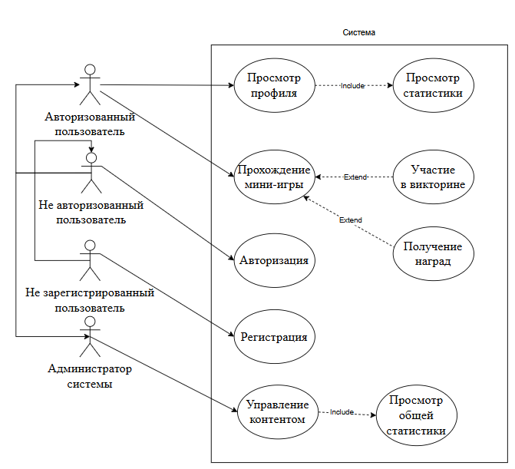
Рисунок 1 – Диаграмма вариантов использования

2.4 Диаграмма деятельности
Диаграмма, позволяющая описывать логику процедур, бизнес-процессы и потоки работ.
Составим диаграмму деятельности для прецедента «Прохождение мини-игры по информационной безопасности».
Для отображения деятельностей, за которые отвечает конкретный субъект, используем следующие дорожки (swimlanes):
• Пользователь (школьник)
• Система (веб-приложение)
• Сервер
Описание процесса прохождения мини-игры:
1. Пользователь открывает веб-приложение и выбирает раздел «Мини-игры».
2. Система отображает список уровней.
3. Пользователь выбирает уровень, на котором он остановился или прошлый уровень.
4. Система отправляет запрос на сервер для получения данных выбранного уровня.
5. Сервер обрабатывает запрос и передаёт информацию о мини-игре (правила, задания, иллюстрации, вопросы) системе.
6. Система загружает игру и отображает её пользователю.
7. Пользователь проходит мини-игру, выполняя предложенные задания.
8. Система фиксирует результаты прохождения и отправляет их на сервер.
9. Сервер сохраняет результаты пользователя в базе данных (для формирования статистики и достижений).
10. Система отображает пользователю итоги прохождения: количество правильных ответов, рекомендации и образовательные советы по теме игры.
Разработанная диаграмма деятельности для прецедента представлена на рисунке 2.
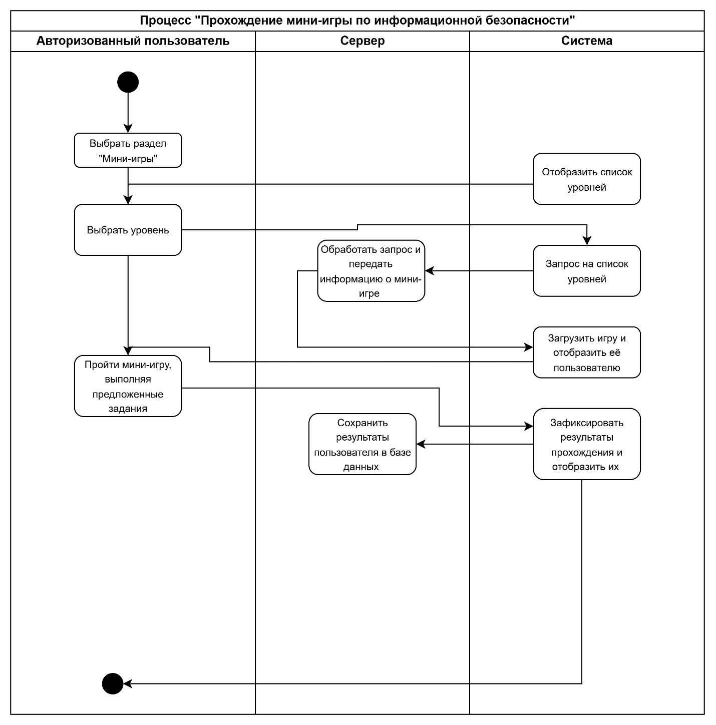
Рисунок 2 – Диаграмма деятельности для прецедента «Прохождение мини-игры по информационной безопасности»
Составим диаграмму деятельности для прецедента «Участие в викторине по информационной безопасности».
Для отображения деятельностей, за которые отвечает конкретный субъект, используем следующие дорожки (swimlanes):
• Пользователь (школьник)
• Система (веб-приложение)
• Сервер
Описание процесса участия в викторине:
- Пользователь открывает раздел «Викторина» в веб-приложении.
- Система отправляет запрос на сервер для получения списка вопросов и вариантов ответов по выбранной теме (например, «Фишинг», «Безопасные пароли», «Социальные сети»).
- Сервер возвращает данные викторины (вопросы, ответы, пояснения).
- Система отображает первый вопрос пользователю.
- Пользователь выбирает вариант ответа и подтверждает свой выбор.
- Система проверяет правильность ответа и выводит краткое пояснение (например, почему вариант неверный).
- После завершения всех вопросов система подсчитывает общий результат пользователя.
- Система отправляет результаты викторины на сервер для сохранения в базе данных (например, для отображения достижений или рейтинга).
- Сервер сохраняет данные и возвращает подтверждение.
- Система отображает пользователю итоги викторины: количество правильных ответов, советы по повышению информационной грамотности и возможность пройти другие темы.
Разработанная диаграмма деятельности для прецедента представлена на рисунке 3.
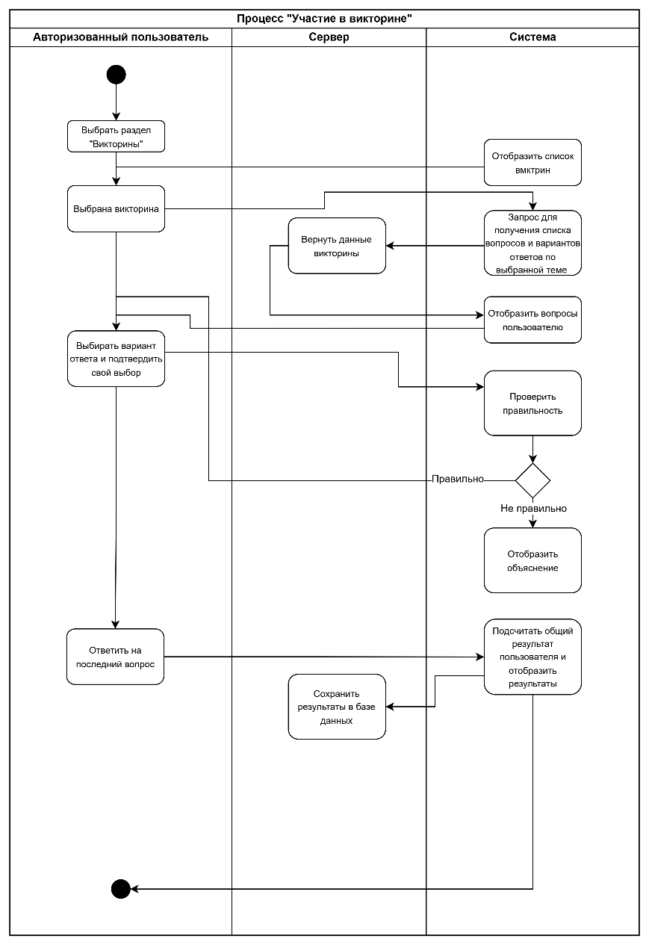
Рисунок 3 – Диаграмма деятельности для прецедента «Участие в викторине по информационной безопасности»
Составим диаграмму деятельности для прецедента «Авторизация пользователя».
Для отображения деятельностей, за которые отвечает конкретный субъект, используем следующие дорожки (swimlanes):
• Пользователь (школьник)
• Система (веб-приложение)
• Сервер
Описание процесса авторизации:
- Пользователь открывает веб-приложение.
- Система отображает форму авторизации, предлагая ввести логин и пароль.
- Пользователь вводит свои данные и подтверждает вход.
- Система отправляет введённые данные на сервер для проверки.
- Сервер сверяет логин и пароль с данными в базе пользователей.
- Если данные корректны, сервер возвращает системе подтверждение успешной авторизации и информацию о пользователе (например, имя, достижения, прогресс в играх).
- Если данные введены неверно, сервер возвращает сообщение об ошибке.
- Система отображает пользователю результат проверки: либо сообщение об успешном входе, либо уведомление о некорректных данных.
- После успешной авторизации система перенаправляет пользователя на главную страницу приложения с доступом к мини-играм и викторинам.
Разработанная диаграмма деятельности для прецедента представлена на рисунке 4.
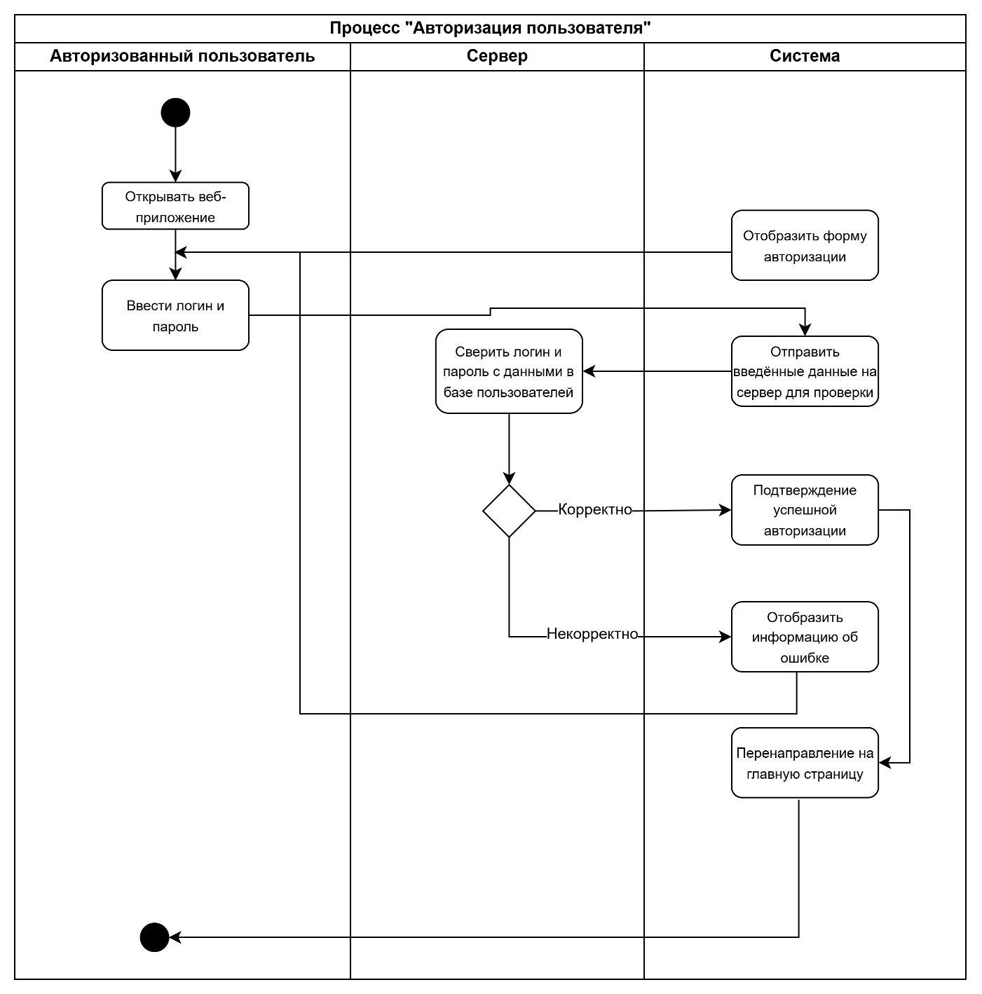
Рисунок 4 – Диаграмма деятельности для прецедента «Авторизация пользователя»

2.5 Диаграмма состояний
Диаграмма, описывающая все возможные состояния, в которые может попасть конкретный объект, и то, как состояние объекта изменяется в результате событий, которые наступают для объекта.
Составим диаграмму состояний для объекта «Авторизованный пользователь».
Описание состояний:
- После входа в систему пользователь переходит в состояние «Авторизован».
- Пользователь может выбрать один из доступных разделов приложения — мини-игры, викторины или обучающие материалы (состояние «Выбор активности»).
- При запуске мини-игры или викторины пользователь переходит в состояние «Проходит мини-игру».
- После завершения активности система сохраняет результат, и пользователь переходит в состояние «Просмотр результатов».
- Пользователь может либо начать новую игру, либо выйти из учётной записи (состояние «Завершил сессию»).
Разработанная диаграмма состояний для объекта представлена на рисунке 5.

Рисунок 5 – Диаграмма состояний для объекта «Авторизованный пользователь»
Составим диаграмму состояний для объекта «Мини-игра».
Описание состояний:
- После выбора пользователем темы мини-игра создаётся системой (состояние «Подготовка»).
- Игра загружает необходимые данные с сервера — задания, изображения и подсказки (состояние «Загрузка»).
- После загрузки данных мини-игра становится активной (состояние «Идёт игра»).
- Пользователь выполняет задания, выбирает ответы или взаимодействует с элементами игры.
- По завершении всех заданий игра переходит в состояние «Результаты», где отображаются правильные ответы и рекомендации.
- После показа результатов игра завершает сессию (состояние «Завершена»).
Разработанная диаграмма состояний для объекта представлена на рисунке 6.
Рисунок 6 – Диаграмма состояний для объекта «Мини-игра»
Составим диаграмму состояний для объекта «Викторина».
Описание состояний:
- Викторина инициализируется системой при выборе темы пользователем (состояние «Подготовка»).
- Система получает вопросы и варианты ответов с сервера (состояние «Загрузка вопросов»).
- Пользователь начинает отвечать на вопросы (состояние «Прохождение викторины»).
- После каждого ответа система проверяет правильность и фиксирует результаты.
- После последнего вопроса викторина переходит в состояние «Подведение итогов», где рассчитывается количество правильных ответов.
- Система сохраняет результаты на сервере и отображает рекомендации (состояние «Завершена»).
Разработанная диаграмма состояний для объекта представлена на рисунке 7.
Рисунок 7 – Диаграмма состояний для объекта «Викторина»

2.6. Проектирование графического интерфейса
Благодаря диаграмме вариантов использования, действия которые должны быть доступны для конечного пользователя, уже определены. Исходя из этого можно выделить набор окон и интерфейсных элементов, необходимых для реализации всех функций системы.
Рассмотрим актор «Авторизованный пользователь» и варианты использования, определённые для него ранее:
- авторизация;
- просмотр профиля;
- выбор мини-игры;
- прохождение викторины;
- просмотр обучающих материалов;
- просмотр достижений;
- навигации.
Исходя из перечисленных вариантов использования, для полноценной работы пользователя в системе необходимы следующие окна:
- окно авторизации — для входа зарегистрированных пользователей в систему;
- окно навигации — для навигации по приложению;
- окно профиля— отображает личные данные пользователя и позволяет их редактировать;
- окно достижений — позволяет отслеживать свой прогресс, а так же узнавать о том какие достижения он получил и какие может получить;
- окно викторины — содержит вопрос и варианты ответов;
- окно мини-игр — содержит список мини-игр и позволяет сортировать их по теме;
- окно обучающих материалов — отображает доступные материалы для обучения;
Для каждого из перечисленных окон были разработаны макеты интерфейсов (wireframes). Следует отметить, что блок-схема экранов отражает структуру переходов между окнами и не содержит декоративных элементов, а макеты служат основой для последующей визуальной и функциональной реализации системы.
Все макеты, представленные далее, были разработаны в графическом редакторе Figma с соблюдением принципов дружественного интерфейса и согласованности с функциональными требованиями.
Разработка макета окна авторизации
Данное окно предназначено для входа зарегистрированных пользователей в систему.
Оно содержит поля для ввода логина и пароля, кнопку входа и кнопку регистрации нового пользователя. При успешной авторизации пользователь попадает на страницу навигации, где доступны все основные функции системы.
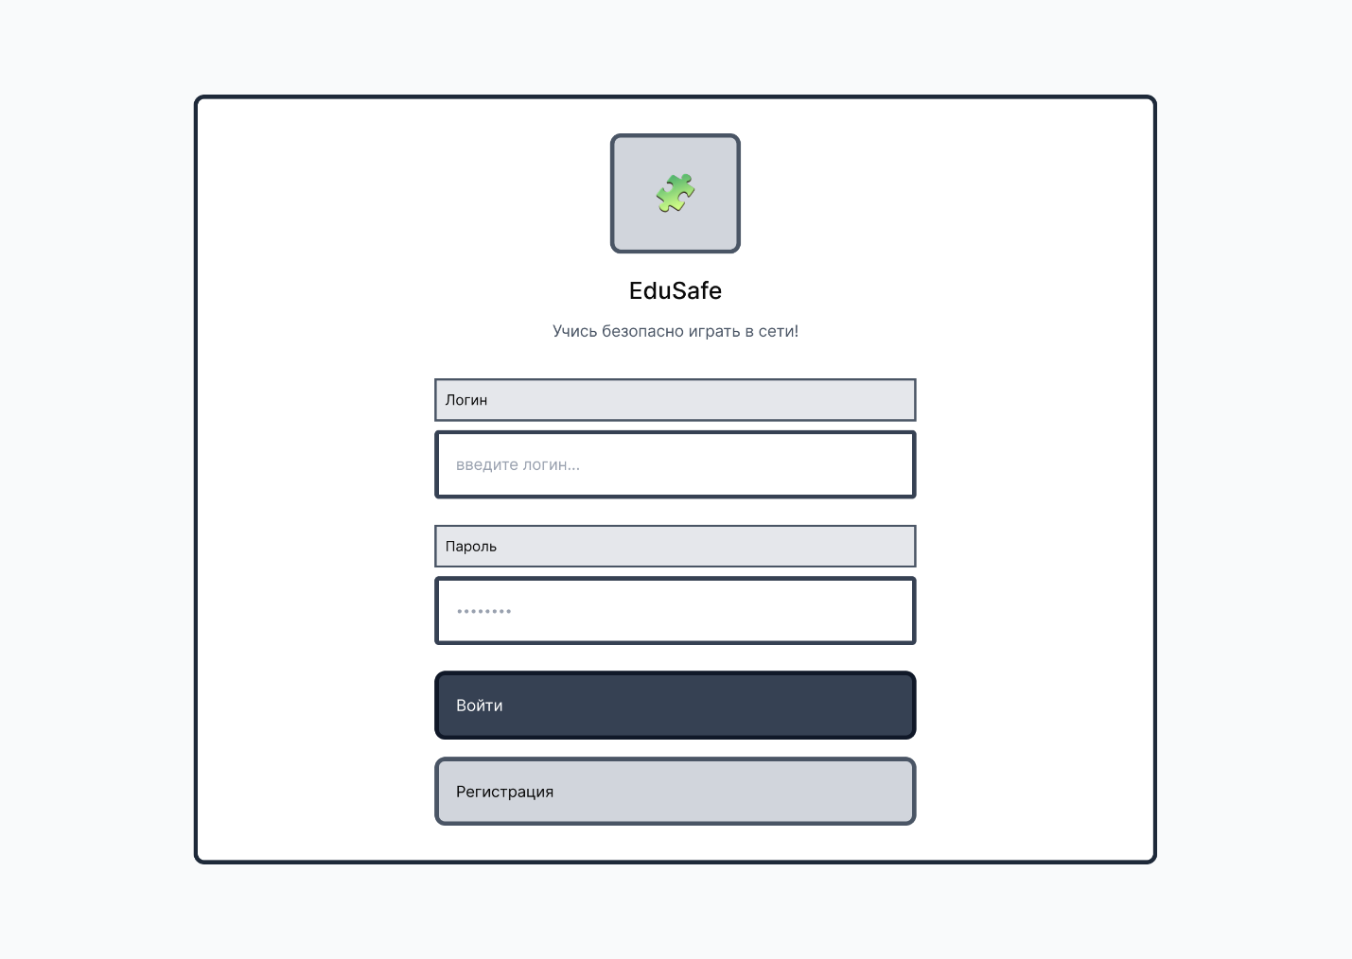
Рисунок 8 – Макет окна авторизации
Разработка макета главного окна (личного кабинета)
После авторизации пользователь попадает в окно навигации, где отображаются все доступные пути для навигации по сайту.
На данном экране реализована навигация по всему сайту.
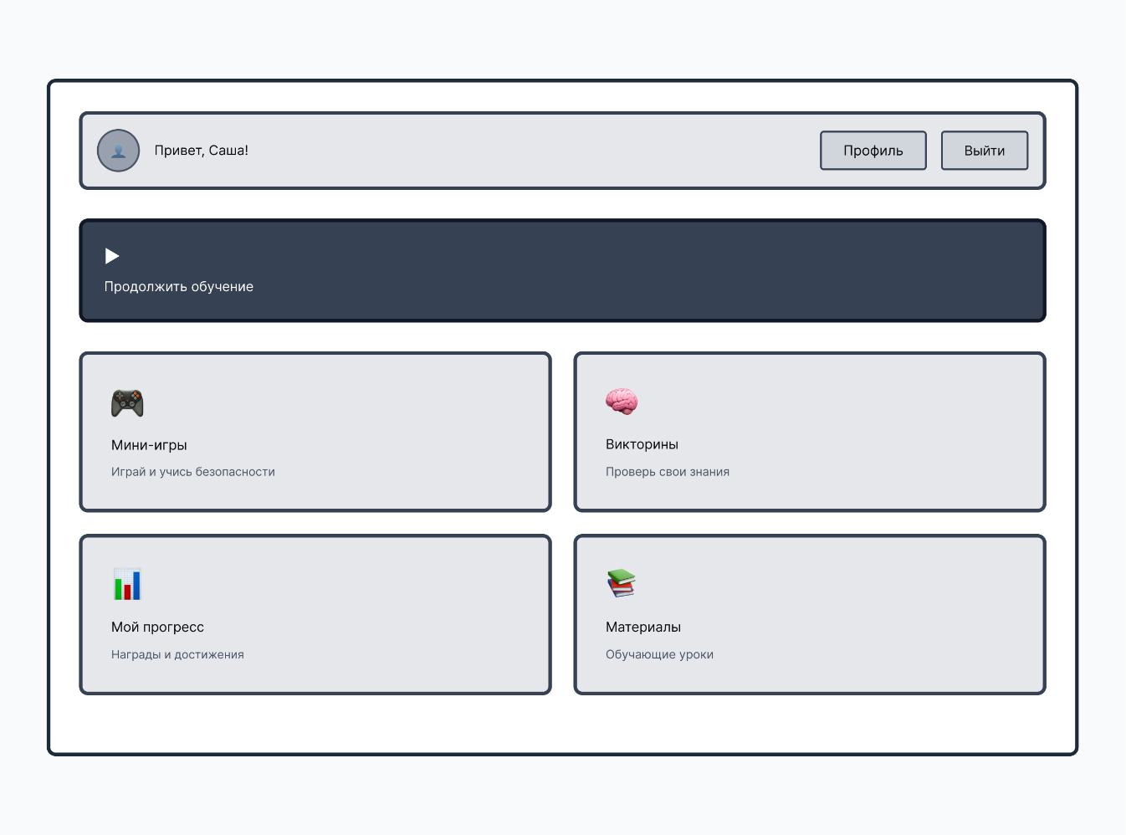
Рисунок 9 – Макет окна навигации
Разработка макета окна мини-игр
Окно мини-игр предназначено для выбора пользователем интересующей мини-игры.
Здесь также реализована фильтрация мини-игр по темам.
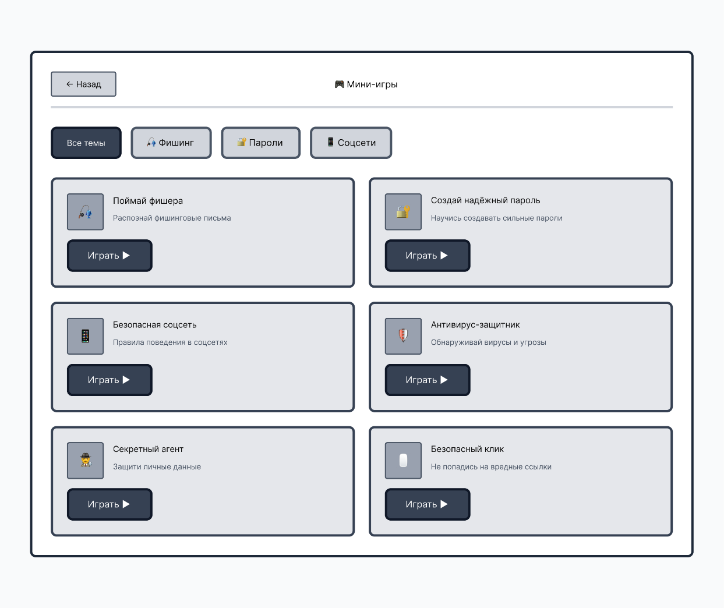
Рисунок 10 – Макет окна мини-игры
Разработка макета окна викторины
Данное окно отображает пример процесса прохождения викторины.
Пользователь должен выбирать ответы для повышения своих знаний о безопасном поведении в интернете.
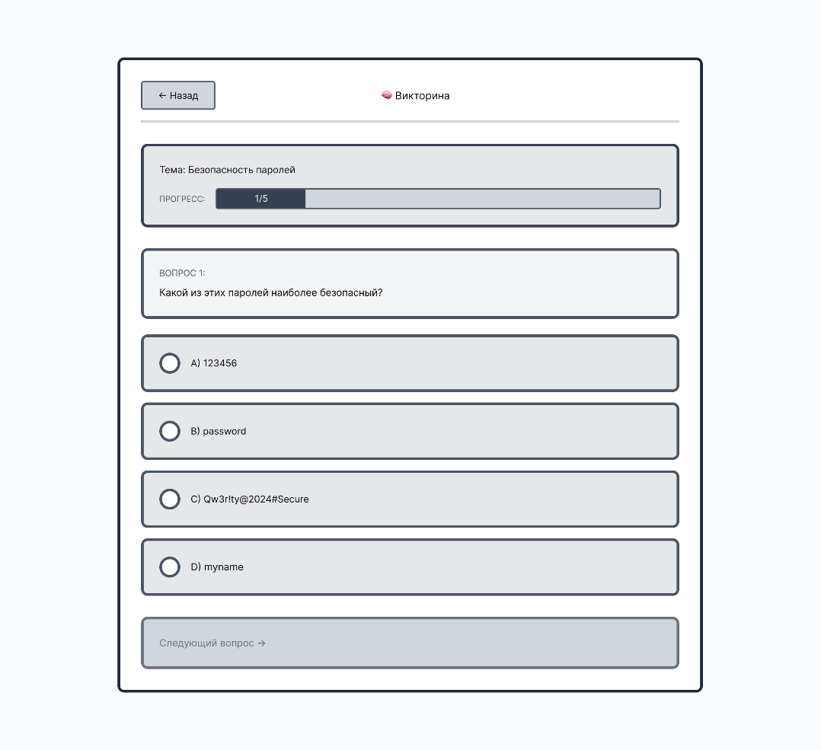
Рисунок 11 – Макет окна викторины
Разработка макета окна достижения
Экран достижения служит для детального просмотра своего прогресса.
Здесь также отображается график активности.
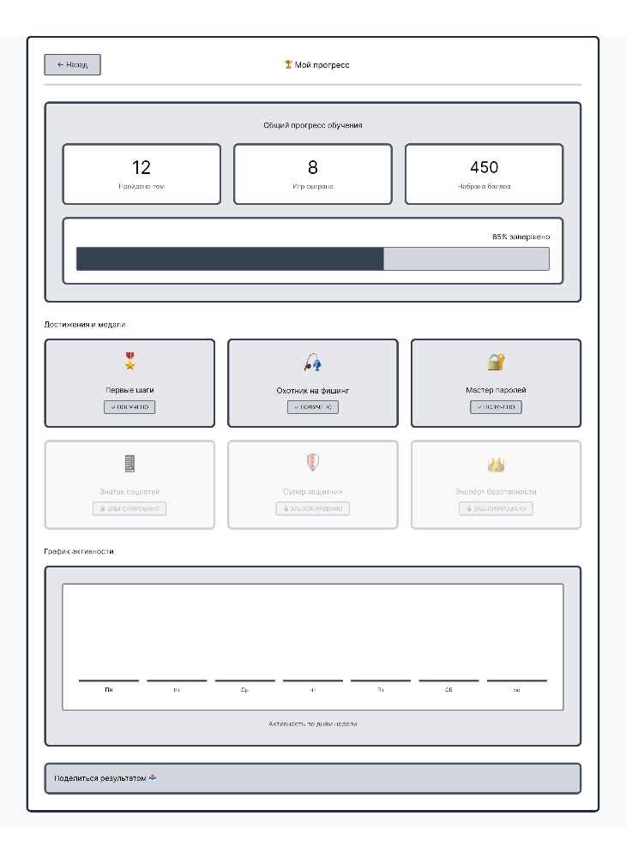
Рисунок 12 – Макет окна достижений
Разработка макета окна обучающих материалов
Окно показывает доступные материалы для обучения.
Пользователь может выбрать необходимый обучающий материал.
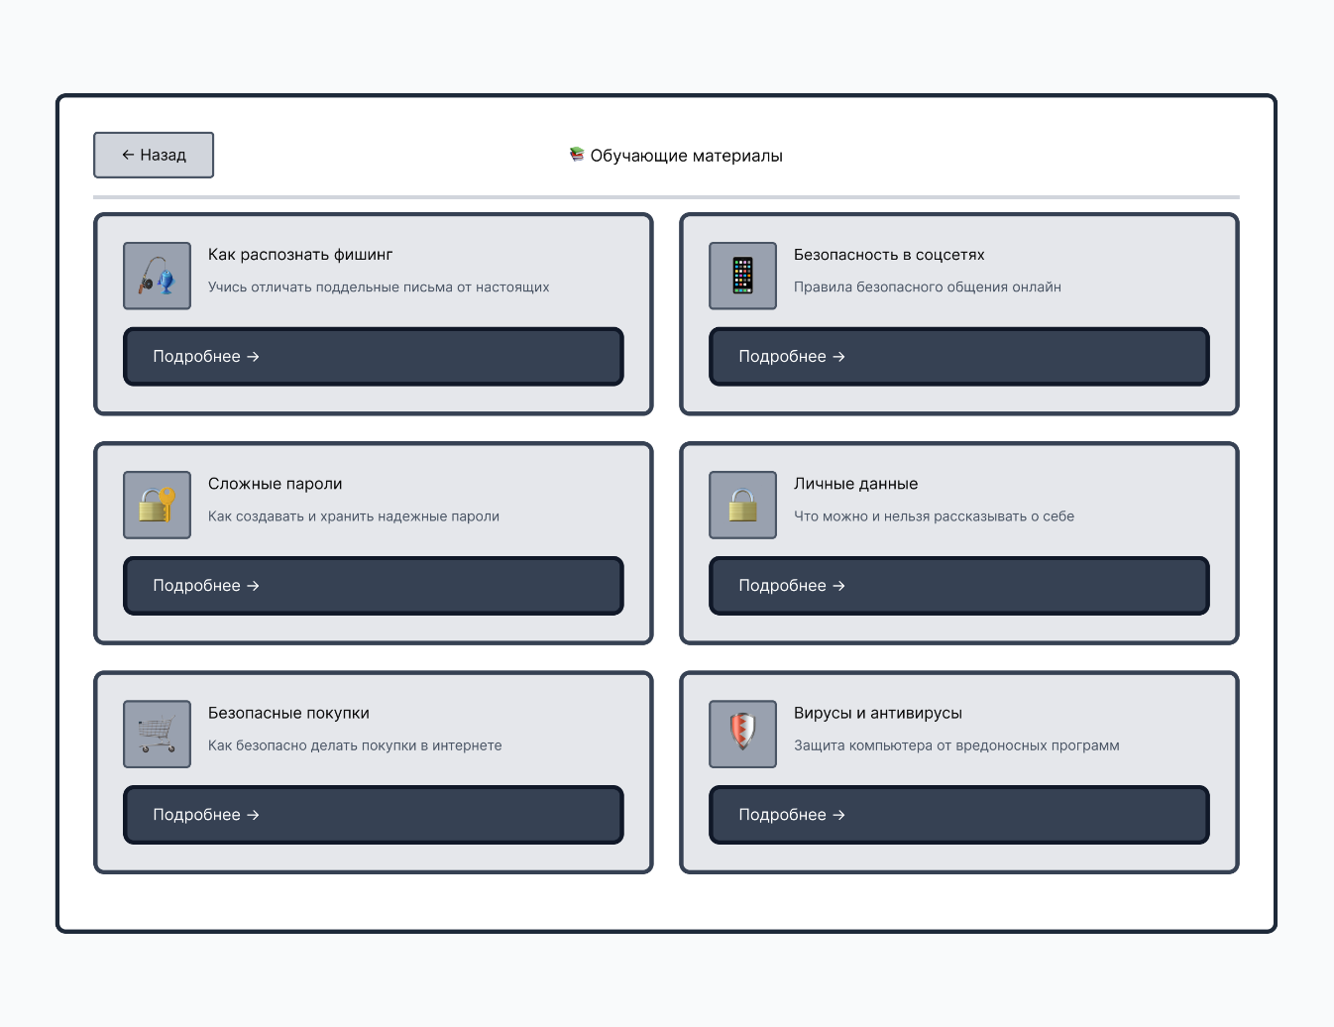
Рисунок 13 – Макет окна обучающих материалов
Разработка макета окна профиля
Данное окно показывает данные о пользователя, позволяет ему изменить их, а также выйти из профиля.
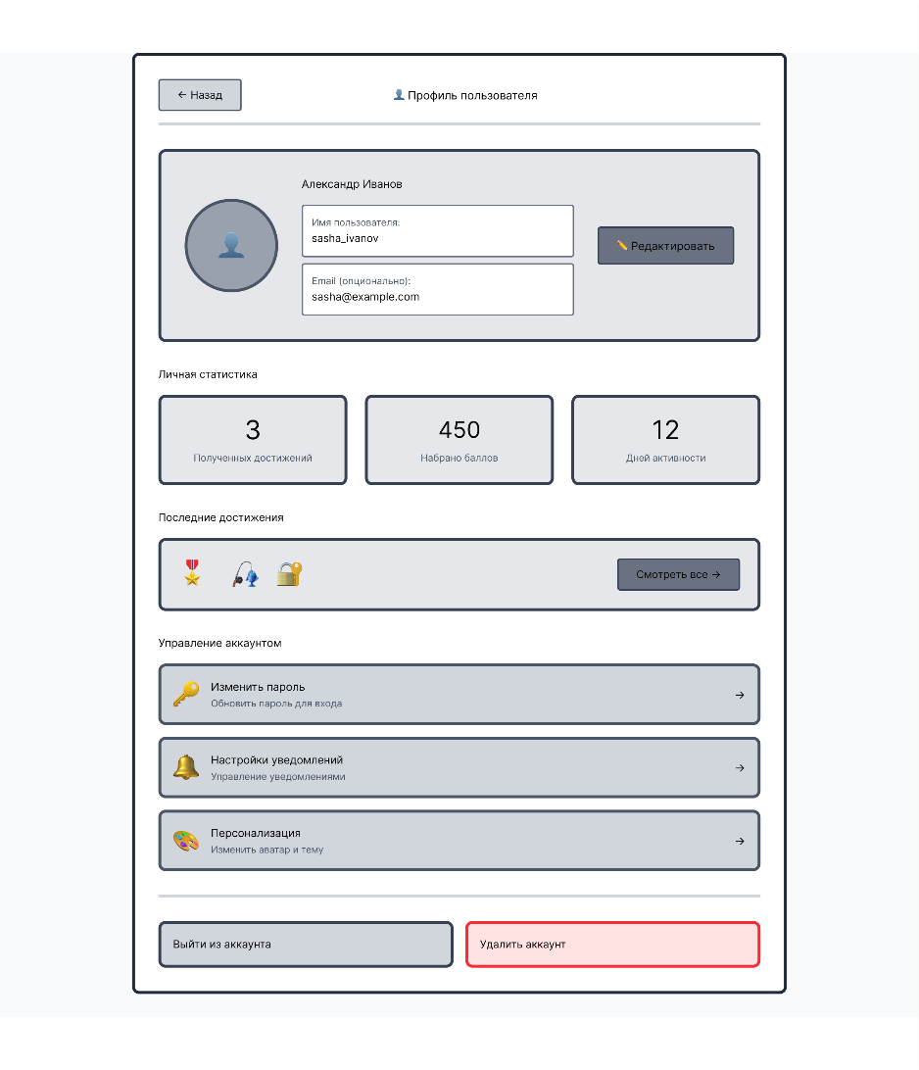
Рисунок 14 – Макет окна профиля
После того, как разработаны макеты всех необходимых окон, можно сформировать диаграммы потоков экранов для каждого из пользователей системы.
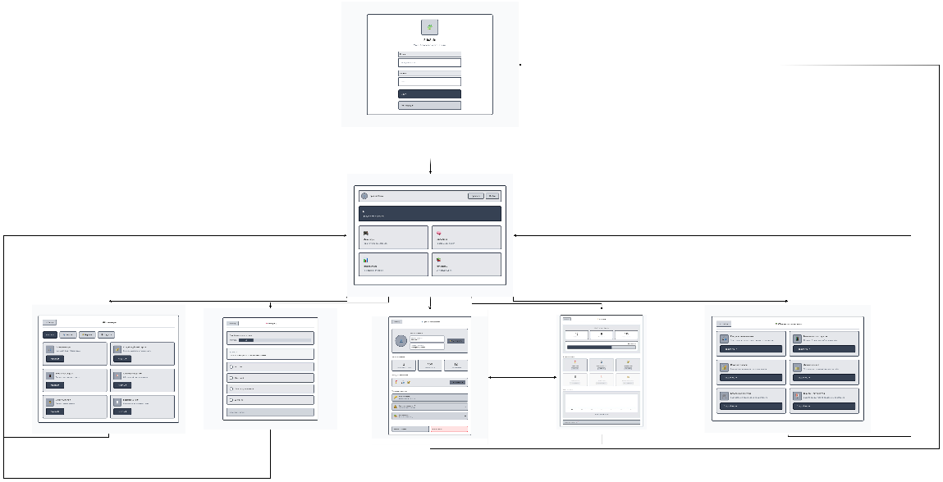
Рисунок 15 – Диаграмма потоков экранов для актора «Авторизованный пользователь»

2.7. Проектирование базы данных
Процесс создания схемы базы данных и определения необходимых ограничений целостности.
Процесс проектирования базы данных информационной системы разбивается на этапы.

2.8. Концептуальное проектирование базы данных
На этапе концептуального проектирования базы данных выполняется формирование обобщённого представления о предметной области разрабатываемой информационной системы. Целью данного этапа является выявление основных сущностей, их атрибутов и связей между ними на основе требований, предъявляемых к системе различными типами пользователей.
Концептуальная схема данных разрабатывается без учёта особенностей конкретной модели базы данных и синтаксиса целевой системы управления базами данных. Такой подход позволяет сосредоточиться на логике предметной области и обеспечить целостность и полноту описания данных, используемых в системе.
В рамках дипломного проекта концептуальная схема данных строилась на основе анализа функций веб-приложения, предназначенного для повышения уровня информационной грамотности школьников. При проектировании учитывались представления о системе со стороны основных типов пользователей: обучающихся, использующих приложение для прохождения мини-игр, викторин и изучения обучающих материалов, а также администратора, осуществляющего управление контентом и анализ статистики по школам и классам.
В результате анализа предметной области были выделены следующие основные сущности: пользователь, школа, класс, мини-игра, викторина, вопрос, ответ, обучающий материал, а также сущности, предназначенные для хранения результатов прохождения и пользовательской активности. Каждая из выделенных сущностей обладает набором атрибутов, необходимых для корректной работы системы, а между сущностями установлены логические связи, отражающие реальные отношения в предметной области.
Особое внимание при проектировании концептуальной схемы было уделено возможности анализа статистики и формирования отчетов. Для этого в модели предусмотрены связи пользователей с образовательными учреждениями и классами, а также отдельные сущности для хранения результатов прохождения мини-игр, викторин и фактов изучения обучающих материалов. Данное решение позволяет агрегировать данные по отдельным пользователям, классам и школам без изменения структуры системы.
Разработанная концептуальная схема данных представлена в виде ER-диаграммы, которая изображена на рисунке 16 и наглядно отражает основные сущности системы и связи между ними. Полученная модель является основой для последующих этапов.
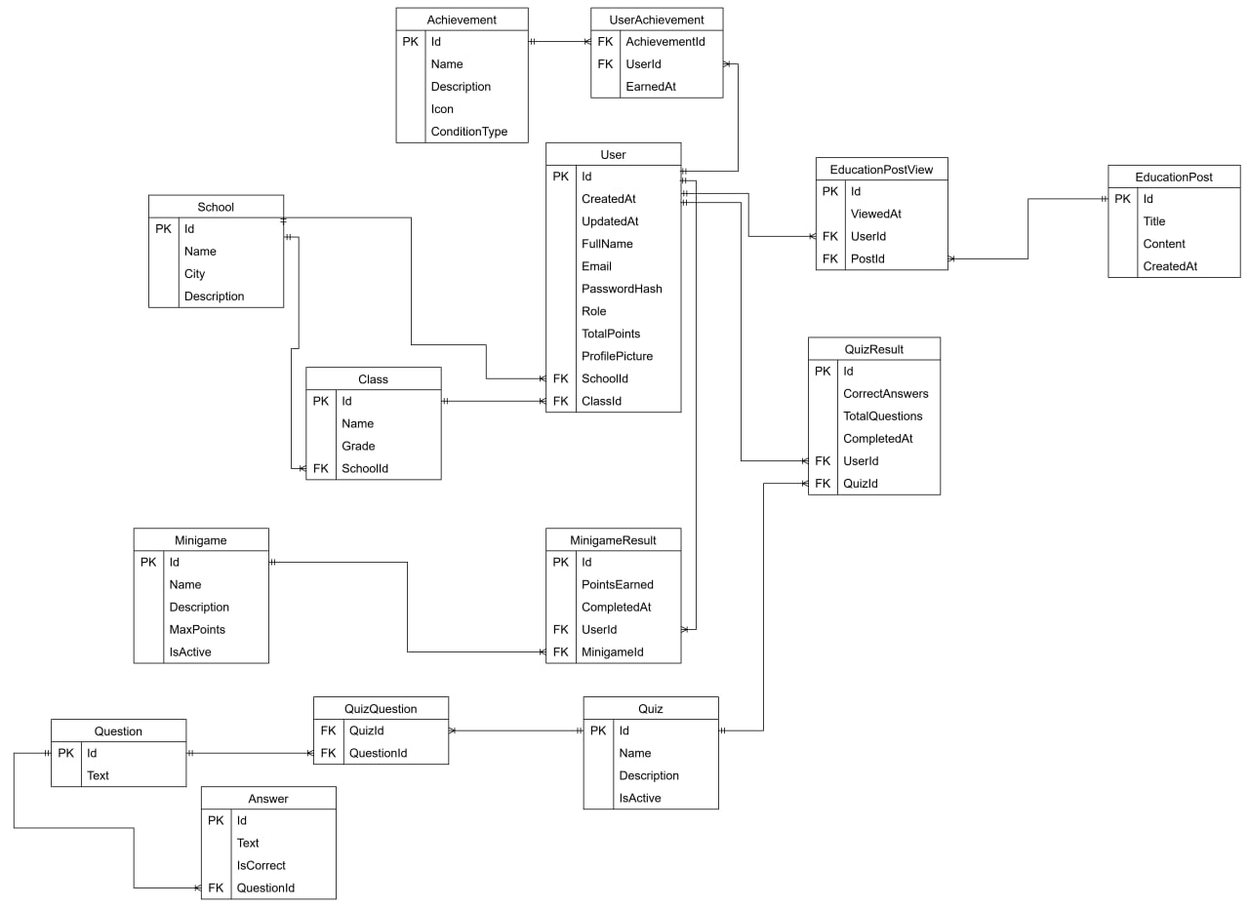
Рисунок 16 – ER-диаграмма базы данных

2.9. Логическое проектирование базы данных
В процессе логического проектирования базы данных была разработана структура всех необходимых сущностей, их атрибутов и взаимосвязей. На основе анализа предметной области и требований к проекту был создан набор таблиц, отражающих деятельность пользователей, мини-игры, викторины, обучающие материалы и систему достижений. Разработка базы данных осуществлялась с использованием редактора кода Visual Studio Code, СУБД PostgreSQL и инструмента Prisma для управления схемой и миграциями.
Каждая сущность базы данных имеет уникальные идентификаторы и атрибуты, обеспечивающие корректное хранение информации и поддержку связей между объектами. Ниже приведено описание всех сущностей и их логических связей.
- Сущность School
Назначение: хранение информации об образовательных учреждениях, таких как школы.
Атрибуты:
- Id — уникальный идентификатор школы (PK)
- Name — название школы
- City — город, в котором расположена школа
- Description — описание школы, при необходимости дополнительные сведения
Связи:
- School 1 — N Class (одна школа может содержать несколько классов)
- School 1 — N User (одна школа может иметь несколько пользователей)
- Сущность Class
Назначение: хранение информации о классах внутри школ.
Атрибуты:
- Id — уникальный идентификатор класса (PK)
- Name — обозначение класса (например, 7А, 8Б)
- Grade — номер класса
- SchoolId — внешний ключ, указывающий на школу, к которой относится класс (FK)
Связи:
- Class N — 1 School (каждый класс принадлежит одной школе)
- Class 1 — N User (класс может содержать нескольких учеников)
- Сущность User
Назначение: хранение данных о пользователях системы.
Атрибуты:
- Id — уникальный идентификатор пользователя (PK)
- CreatedAt — дата и время создания учетной записи
- UpdatedAt — дата последнего обновления данных пользователя
- FullName — полное имя
- Email — электронная почта, используется для входа
- PasswordHash — хэш пароля
- Role — роль пользователя (например, обычный пользователь или администратор)
- TotalPoints — общее количество очков, набранных в мини-играх и викторинах
- ProfilePicture — ссылка на изображение профиля
- SchoolId — внешний ключ на школу, может быть пустым
- ClassId — внешний ключ на класс, может быть пустым
Связи:
- User N — 1 School
- User N — 1 Class
- User 1 — N MinigameResult
- User 1 — N QuizResult
- User 1 — N EducationPostView
- User N — M Achievement (через связующую таблицу UserAchievement)
- Сущность Minigame
Назначение: хранение информации о мини-играх, доступных пользователям.
Атрибуты:
    - Id — уникальный идентификатор мини-игры (PK)
    - Name — название игры
    - Description — описание игры
    - MaxPoints — максимальное количество очков за прохождение
    - IsActive — флаг активности игры
Связи:
    - Minigame 1 — N MinigameResult
- Сущность MinigameResult
Назначение: фиксация результатов прохождения мини-игр пользователями.
Атрибуты:
    - Id — уникальный идентификатор записи (PK)
    - UserId — внешний ключ на пользователя (FK)
    - MinigameId — внешний ключ на мини-игру (FK)
    - PointsEarned — количество очков, набранных пользователем
    - CompletedAt — дата и время завершения игры
Связи:
    - MinigameResult N — 1 User
    - MinigameResult N — 1 Minigame
- Сущность Quiz
Назначение: хранение информации о викторинах.
Атрибуты:
- Id — уникальный идентификатор викторины (PK)
- Name — название викторины
- Description — описание
- IsActive — флаг активности
Связи:
- Quiz 1 — N QuizResult
- Quiz N — M Question (через связующую таблицу QuizQuestion)
- Сущность Question
Назначение: хранение вопросов викторин.
Атрибуты:
- Id — уникальный идентификатор (PK)
- Text — текст вопроса
Связи:
- Question 1 — N Answer
- Question N — M Quiz (через QuizQuestion)
- Сущность Answer
Назначение: хранение вариантов ответов на вопросы викторин.
Атрибуты:
- Id — уникальный идентификатор (PK)
- QuestionId — внешний ключ на вопрос (FK)
- Text — текст ответа
- IsCorrect — флаг правильного ответа
Связи:
- Answer N — 1 Question
- Сущность QuizQuestion
Назначение: связующая таблица между викторинами и вопросами (M:N).
Атрибуты:
- QuizId — внешний ключ на викторину (FK)
- QuestionId — внешний ключ на вопрос (FK)
- Сущность QuizResult
Назначение: хранение результатов прохождения викторин пользователями.
Атрибуты:
- Id — уникальный идентификатор записи (PK)
- UserId — внешний ключ на пользователя (FK)
- QuizId — внешний ключ на викторину (FK)
- CorrectAnswers — количество правильных ответов
- TotalQuestions — общее количество вопросов
- CompletedAt — дата и время завершения
Связи:
- QuizResult N — 1 User
- QuizResult N — 1 Quiz
- Сущность EducationPost
Назначение: хранение обучающих материалов для пользователей.
Атрибуты:
- Id — уникальный идентификатор (PK)
- Title — заголовок материала
- Content — содержание
- CreatedAt — дата создания
Связи:
- EducationPost 1 — N EducationPostView
- Сущность EducationPostView
Назначение: фиксация факта просмотра материалов пользователем.
Атрибуты:
- Id — уникальный идентификатор (PK)
- UserId — внешний ключ на пользователя (FK)
- PostId — внешний ключ на материал (FK)
- ViewedAt — дата и время просмотра
Связи:
- EducationPostView N — 1 User
- EducationPostView N — 1 EducationPost
- Сущность Achievement
Назначение: хранение информации о достижениях пользователей.
Атрибуты:
- Id — уникальный идентификатор (PK)
- Name — название достижения
- Description — описание
- Icon — иконка
- ConditionType — условие получения
Связи:
- Achievement N — M User (через UserAchievement)
- Сущность UserAchievement
Назначение: связующая таблица для фиксации полученных достижений.
Атрибуты:
- UserId — внешний ключ на пользователя (FK)
- AchievementId — внешний ключ на достижение (FK)
- EarnedAt — дата и время получения
Связи:
- UserAchievement N — 1 User
- UserAchievement N — 1 Achievement
Используемые методы и инструменты:
Разработка схемы базы данных проводилась в VS Code. Для работы с PostgreSQL использовался Prisma, включая команды:
npx prisma migrate dev — для создания и применения миграций
npx prisma generate — для генерации Prisma Client
npx prisma studio — для визуального просмотра таблиц и данных
Все связи, ограничения и атрибуты были описаны в файле schema.prisma.
Структура БД полностью отражает логическую модель, обеспечивая хранение пользователей, результатов игр, викторин, образовательных материалов и системы достижений. ERD диаграмма сделанная по базе данных с помощью Prisma ERD генератор
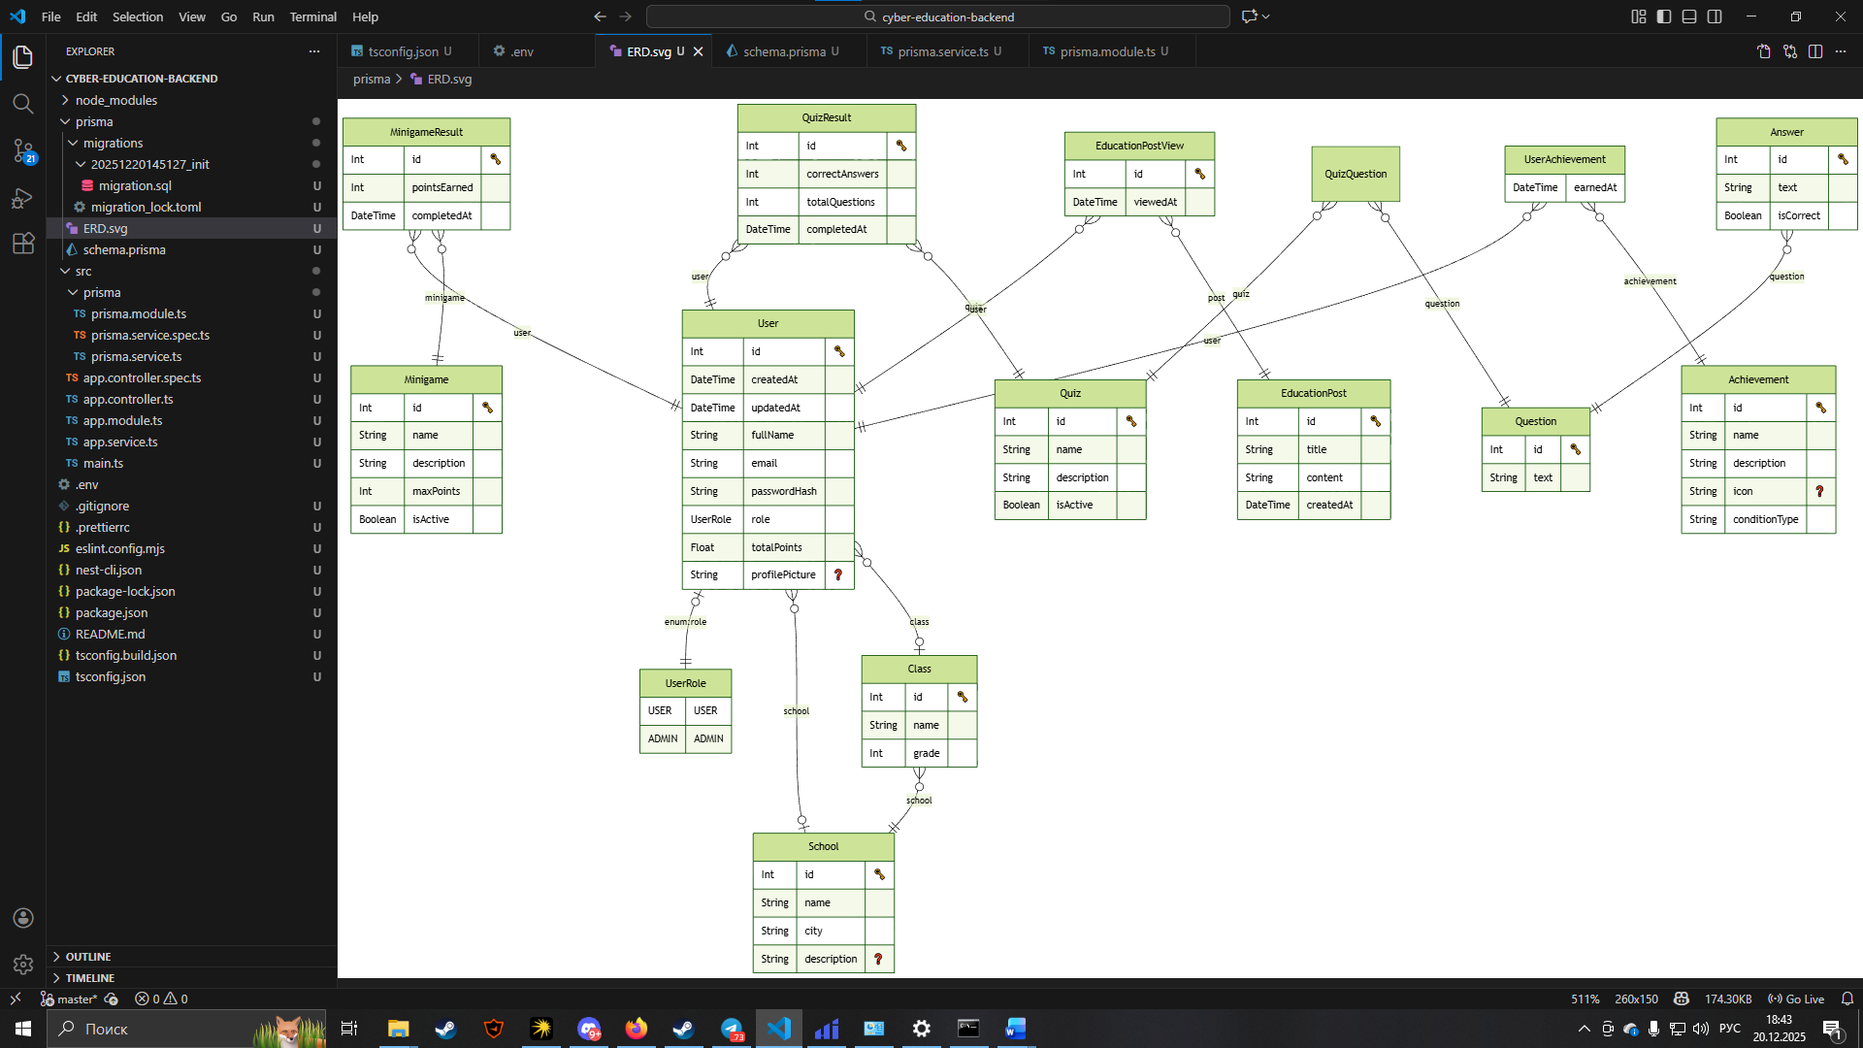
Рисунок 17 – ERD-диаграмма базы данных

ЗАКЛЮЧЕНИЕ
В ходе прохождения производственной практики в ООО «Грант Плюс» в период с 1 по 25 декабря 2025 года была выполнена работа, направленная на проектирование информационной системы в рамках темы дипломного проекта: «Проектирование и реализация веб-приложения с мини-играми для повышения уровня информационной грамотности школьников».
Был проведён всесторонний анализ предметной области — определены цели, задачи и актуальность проекта, выявлены ключевые пользовательские требования, а также проведен сравнительный анализ с существующими решениями, такими как «Урок Цифры» и «Инфоурок». Это позволило обосновать необходимость разработки игрового веб-приложения с акцентом на интерактивность и мотивацию учащихся.
В рамках практики спроектирована архитектура будущего приложения: выбраны технологии (React, Node.js, PostgreSQL, Prisma), описана клиент-серверная модель взаимодействия через REST API и разработана концептуальная и логическая структура базы данных. Также были созданы диаграммы вариантов использования, деятельности и состояний, отражающие ключевые сценарии работы пользователей и администратора.
Отдельное внимание уделено проектированию пользовательского интерфейса: разработаны wireframes основных экранов (авторизация, профиль, мини-игры, викторины, достижения и обучающие материалы) с учётом возрастных особенностей целевой аудитории — школьников. Все этапы работы соответствуют современным подходам к проектированию и разработке программного обеспечения и направлены на создание удобного, безопасного и образовательно эффективного продукта.
Практика позволила не только углубить теоретические знания, но и приобрести практические навыки в области анализа требований, проектирования баз данных, разработки архитектуры веб-приложений и проектирования пользовательского опыта. Полученный опыт будет использован при дальнейшей реализации дипломного проекта и в будущей профессиональной деятельности.

СПИСОК ИСПОЛЬЗОВАННЫХ ИСТОЧНИКОВ

Отзыв ответственного лица от профильной организации
о прохождении практики
Обучающийся ________Абаев Амир Аделевич_______ группы __4433__
^{(Ф.И.О. полностью)}
института (факультета) /филиала/ отделения СПО в ИКТЗИ, КИТ__________
(наименование института (факультета)/филиала / отделения СПО)
проходил __________________производственную_______________ практику
(наименование практики (вид практики))
с «_1_» ____декабря_____ 2025 г. по «_25_» ____декабря_____ 2025 г. в
_______________________ООО "Грант Плюс"________________________
(наименование профильной организации)
Практика была организована в соответствии с рабочей программой практики.
__________________ООО "Грант Плюс"________________________
(наименование профильной организации)
именно ответственное лицо от профильной организации ___________________Ильясов Ильгизар Фагимович, директор_____________
^{(Ф.И.О. полностью, должность)}
подтверждает участие в формировании следующих компетенций, осваиваемых при прохождении практики:
№ п/п | Код компетенции | Наименование компетенции | Уровень освоения профессиональной компетенции  (5 – наивысший балл)
 |  |  | 1 | 2 | 3 | 4 | 5
1 | ПК 2.1 | Разрабатывать требования к программным модулям на основе анализа проектной и технической документации на предмет взаимодействия компонент
2 | ПК 2.2 | Выполнять интеграцию модулей в программное обеспечение
3 | ПК 2.3 | Выполнять отладку программного модуля с использованием специализированных программных средств
4 | ПК 2.4 | Осуществлять разработку тестовых наборов и тестовых сценариев для программного обеспечения на предмет соответствия стандартам кодирования
5 | ПК 2.5 | Производить инспектирование компонент программного обеспечения на предмет соответствия стандартам кодирования
Обучающийся _Абаев А.А._ зарекомендовал(а) себя как
^{(Ф.И.О.)}
студент, прошедший курс практики без нареканий
Работу обучающегося _Абаева А.А._ оцениваю на _____________
^{(Ф.И.О.)} ^{(по 5-ти балльной шкале)}
Ответственное лицо от профильной организации ^{(подпись)} ^{(расшифровка подписи)} Ильясов И. Ф .
^{(М.П.)}

